Coilnagel (1)
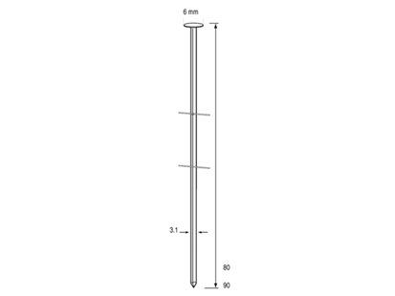
Geschikt voor gebruik in:
DutackPro tacker C3190Mg
Artikelnummer | draaddikte | lengte | materiaal | inhoud per doos
5252012 | 3,1 mm | 80 mm | verzinkt | 4500
5252013 | 3,1 mm | 90 mm | verzinkt | 4500

